11 класс, задания 3 тура

1. Металлический брусок прижимают к цилиндрической поверхности шлифовального диска с силой *F* = 100 Н. Коэффициент трения между бруском и диском *μ* = 0,2. Какую мощность *N* развивает двигатель, вращающий диск, если диаметр диска *d* = 30 см и он вращается с частотой *п* = 120 об/мин?
2. Вблизи рудного месторождения ускорение свободного падения изменилось на *δ* = 0,1%. Плотность руды в месторождении *ρ* = 8 г/см3. Оценить радиус месторождения *r,* если средняя плотность Земли *ρ3* = 5,6 г/см3.
3. В скороварке с закрытым клапаном находится 3 литра воды при температуре 120 °С. Скороварку сняли с плиты и открыли клапан. Сколько воды останется в скороварке после того, как вода перестанет кипеть? Удельные теплота парообразования и теплоёмкость воды соответственно равны *L =* 2,2 МДж/кг и *С* = 4,2 кДж/(кг · °С). Теплоёмкостью стенок скороварки и потерями тепла через них пренебречь.
4. В плоский воздушный конденсатор с площадью обкладок *S* и расстоянием между ними *d* вводится параллельно обкладкам пластинка, состоящая из диэлектрического слоя толщины *d*1 и проводящего слоя толщины *d*2. (*d*1+ *d*2*< d*)*.*Пластинка расположена в середине конденсатора. Диэлектрическая проницаемость слоя равна ε, площади обкладок и пластинки одинаковы и равны *S.* Найти емкость конденсатора с пластинкой.

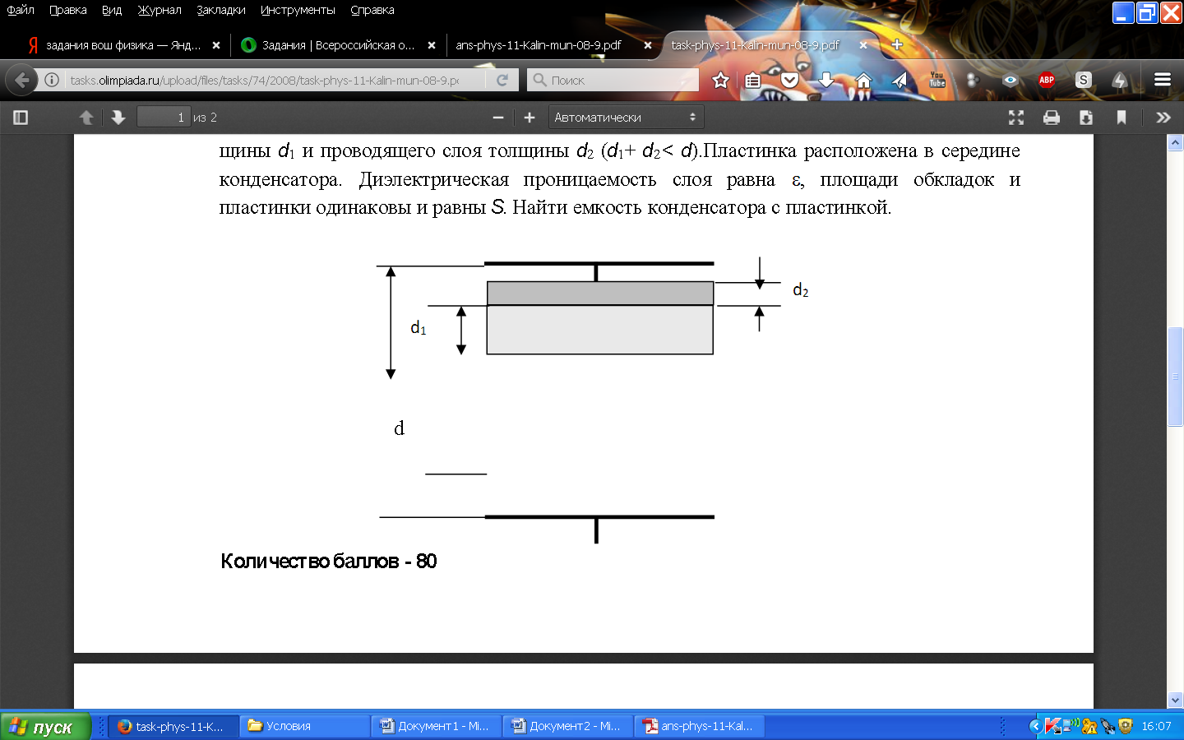

1. Изображение Луны, даваемое линзой, находится на расстоянии *b* = 0,22 м от линзы и имеет диаметр *D* = 2 мм. Вычислить по этим данным период обращения Луны вокруг Земли. Считать, что pадиус Луны *Rл* = 1740 км, радиус Земли *Rз* = 6400 км, ускорение свободного падения вблизи поверхности Земли *g* = 10 м/с2.
2. На тело массой *т,* покоящееся на горизонтальной плоскости, начинает действовать постоянная сила *F,* направленная вдоль поверхности. Время действия силы равно *t.* Коэффициент трения тела о плоскую поверхность равен . Какой путь пройдет тело за время движения?